Projekti loppuraportti

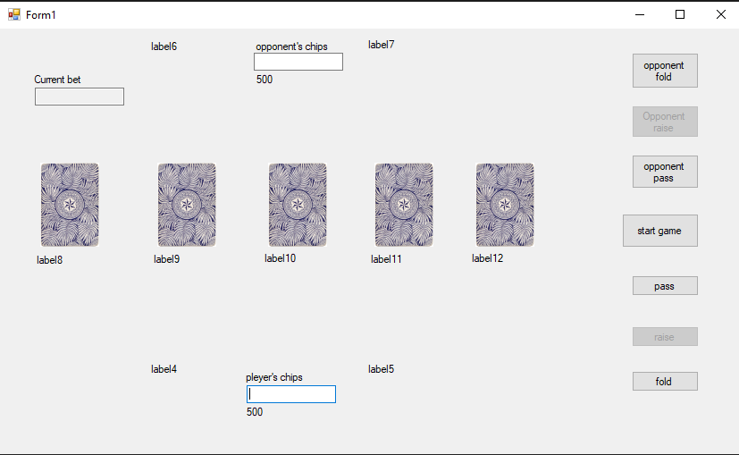

Kun aloitat pelin painat ’start game’ nappia

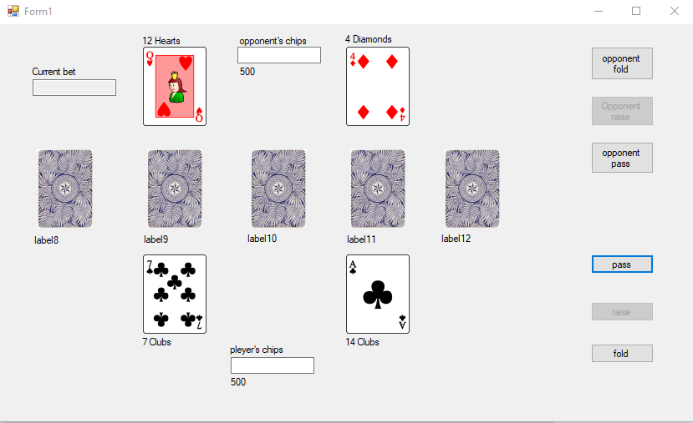

Se jakaa pelaajalle ja vastustajalle kaksi korttia. Sen jälkeen voi valita kumpi aloittaa. voit kirjoittaa haluamasi summan teksti boxiin ja painaa ’raise’ nappia

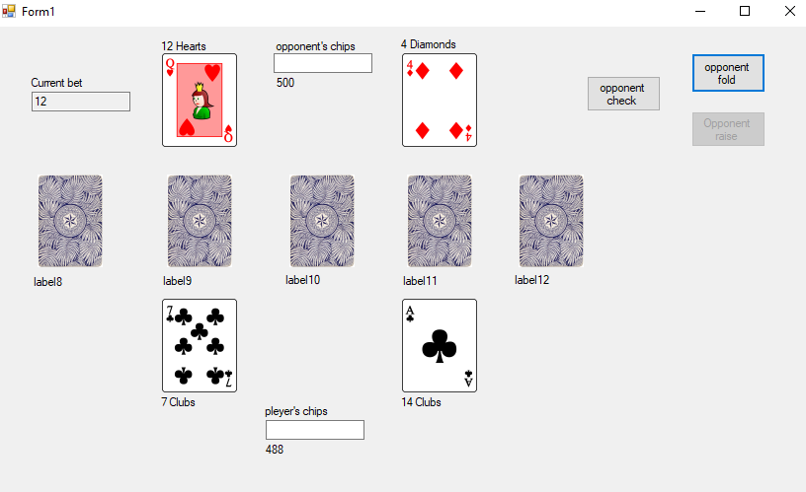

kirjoittamasi määrä vähennetään omista pelimerkeistäsi ja lisätään vasemmassa yläkulmassa olevaan ’Current bet’ teksti laatikkoon. Vastustaja voi ’checkata’ eli korottaa saman verran. korottaa oma määränsä tai ’Fold’ eli luovuttaa.

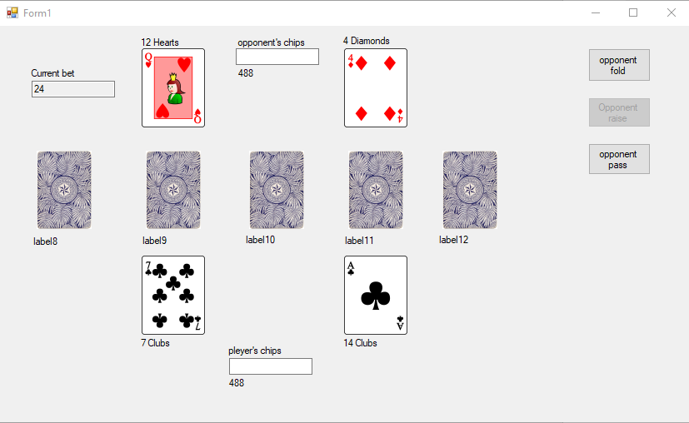

Vastustajan ’checkattua’ vastustajan vuoro pelata. vastustaja voi tehdä samat asiat kuin pelaaja. Vastustajan vuoron jälkeen on pelaajan vuoro. Pelaajan vuoro on samanlainen kuin vastustajan vuoro.

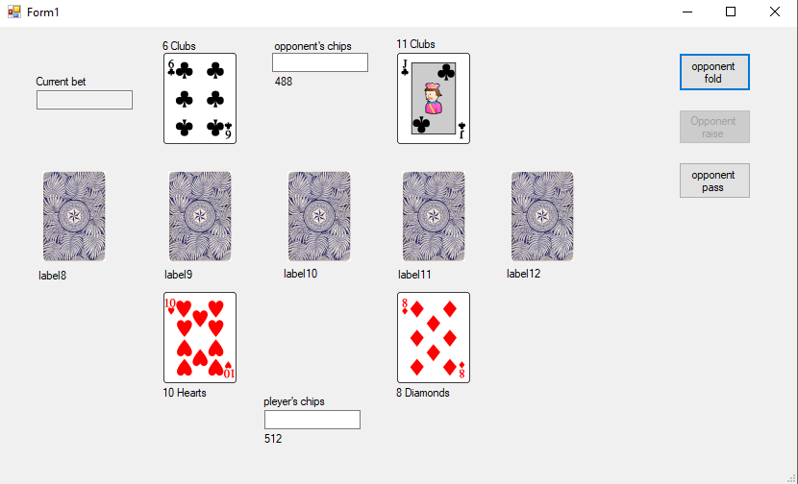

Voit myös painaa ’pass’ nappia se ei korota mutta siirtyy vastustajan vuoroon eli vastustajan ei tarvitse ’checkata’. vastustaja pelaa vuoron normaalisti.

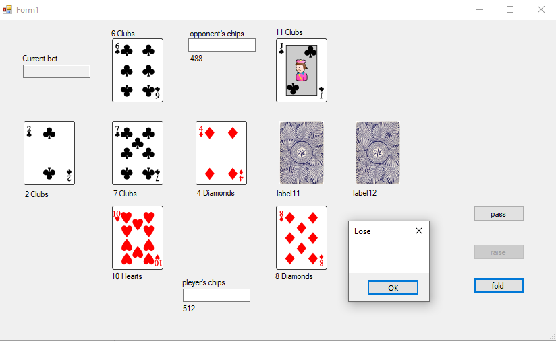

voit myös painaa ’fold’ nappia. Eli luovuttaa. vastustajan luovuttaessa pelaaja voittaa

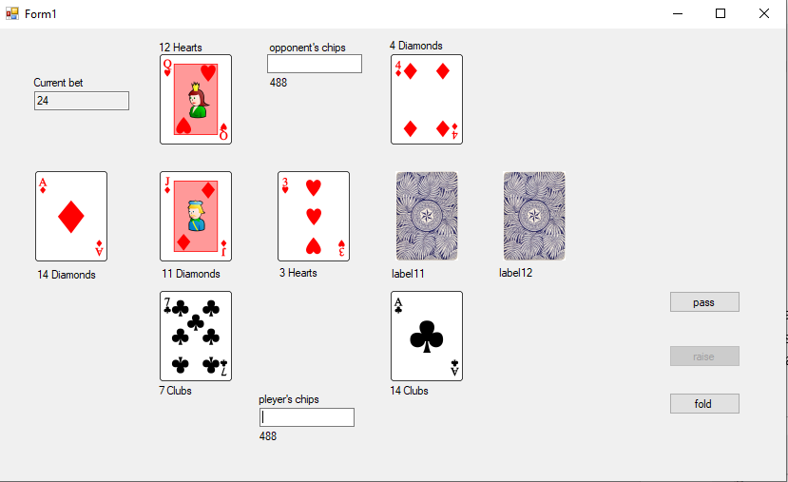

aina kun molemmat pelaajat ovat pelanneet vuoronsa enemmän kortteja paljastetaan. vuorot jatkuvat, kunnes pöydällä on viisi korttia

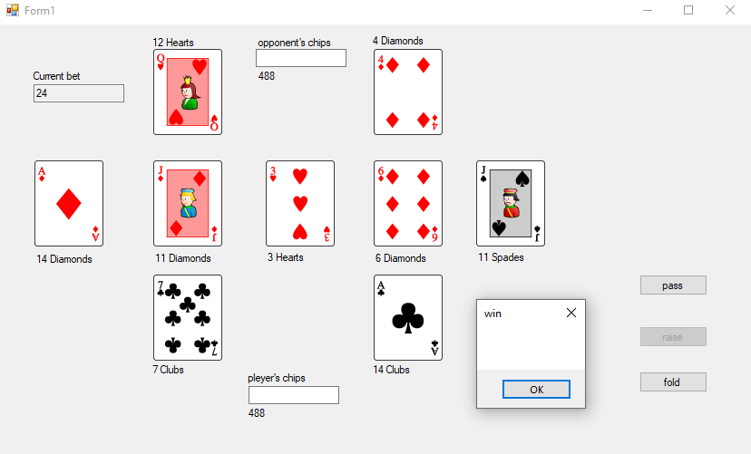

Sen jälkeen peli laskee voittajan. voittajaa saa kaikki ’Current bet’ teksti laatikossa olevat pisteen lisätyksi omiinsa ja häviäjä ei saa mitään. tasapelin tapahtuessa pisteet jaetaan tasan. pelin päättyessä peli alkaa alusta säilyttäen pelaajan ja vastustajan merkit

Projekti meni suunnitelmien mukaan.